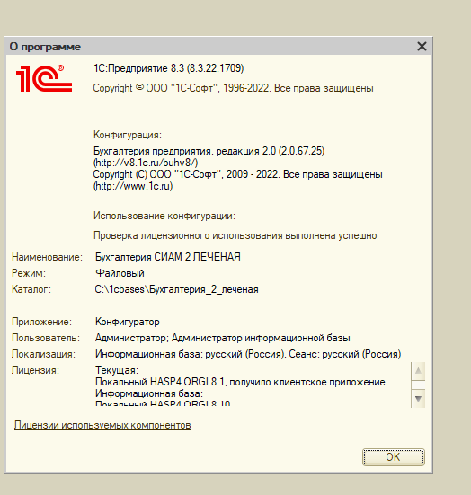

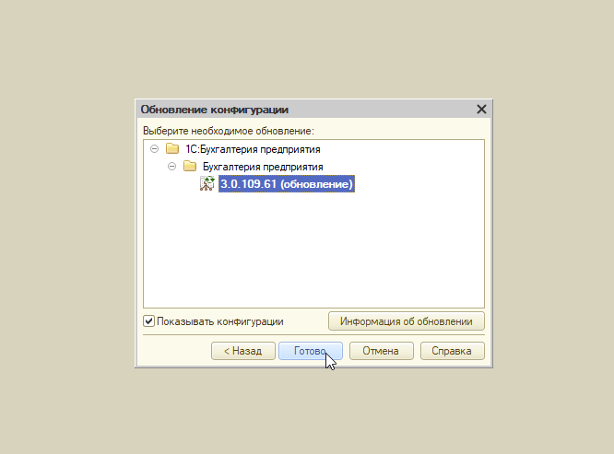

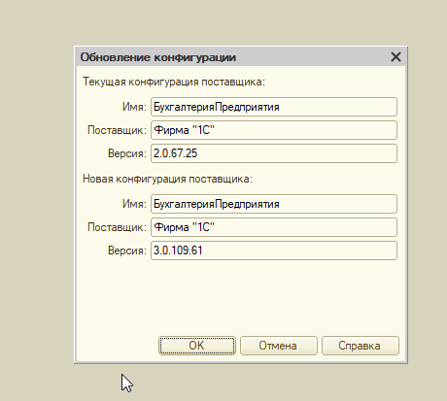

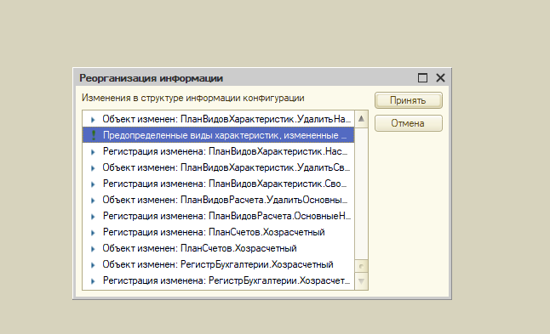

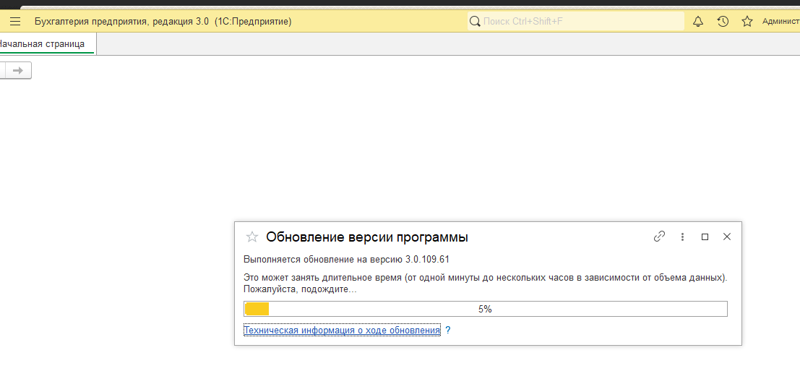

Предопределенные виды характеристик, измененные пользователем, содержат тип, не соответствующий типу значений плана видов характеристик: УдалитьНастройкиПользователей

Предопределенные виды характеристик, измененные пользователем, содержат тип, не соответствующий типу значений плана видов характеристик: УдалитьНазначенияСвойствКатегорийОбъектов

Предопределенные виды характеристик, измененные пользователем, содержат тип, не соответствующий типу значений плана видов характеристик: ВидыСубконтоХозрасчетные

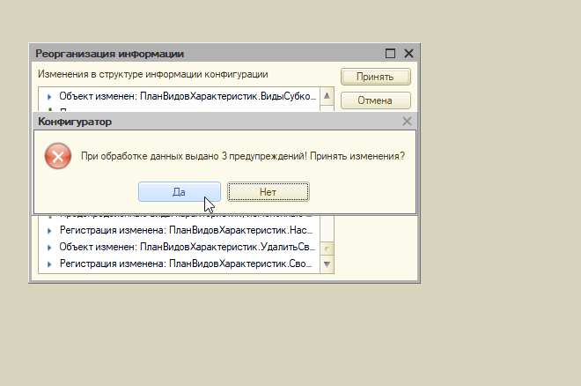

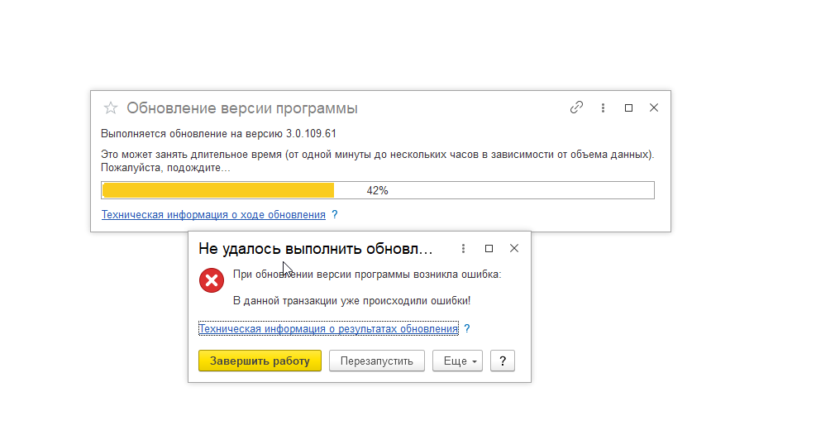

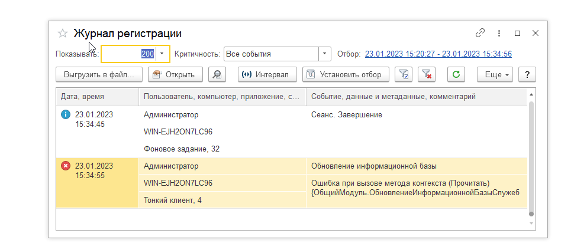
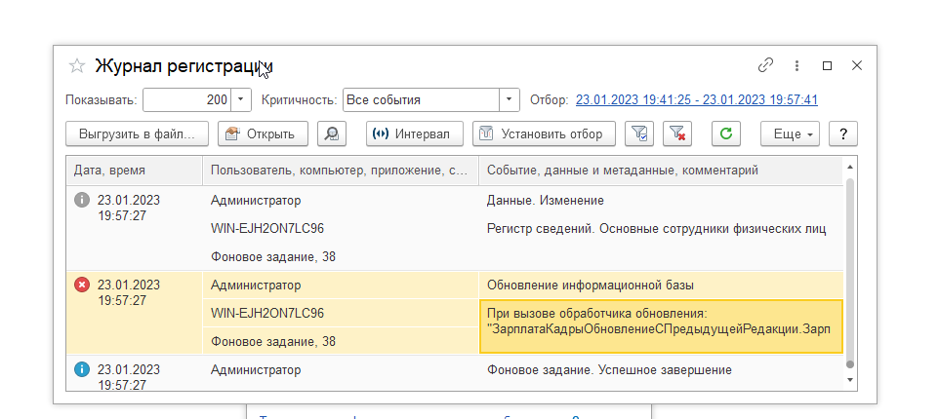

При вызове обработчика обновления:
"ЗарплатаКадрыОбновлениеСПредыдущейРедакции.ЗарплатаКадрыОбновлениеС20()"
произошла ошибка:
"Ошибка при вызове метода контекста (Записать)
{ОбщийМодуль.ЗарплатаКадрыОбновлениеСПредыдущейРедакции.Модуль(9269)}:ДокументПереноса.Движения.ВидыЗанятостиСотрудников.Записать();
{ОбщийМодуль.ЗарплатаКадрыОбновлениеСПредыдущейРедакции.Модуль(9242)}:ЗарегистрироватьВидЗанятостиСотрудника(ДанныеВыгружаемогоДокумента, СоответствиеКонвертированныхОбъектов, НовыйРегистратор);
{ОбщийМодуль.ЗарплатаКадрыОбновлениеСПредыдущейРедакции.Модуль(8496)}:КонверитроватьДанныеОВидеЗанятостиСотрудникаДокумента(ДанныеВыгружаемогоДокумента, СоответствиеКонвертированныхОбъектов, НовыйРегистратор);
{ОбщийМодуль.ЗарплатаКадрыОбновлениеСПредыдущейРедакции.Модуль(8412)}:КонвертироватьДвиженияПриемаНаРаботу(ДанныеВыгружаемогоДокумента, СоответствиеКонвертированныхОбъектов, КонвертированныйДокумент.ПолучитьОбъект());
{ОбщийМодуль.ЗарплатаКадрыОбновлениеСПредыдущейРедакции.Модуль(43)}:КонвертироватьДокументыПриемНаРаботу(СписокДокументовПриемНаРаботу(), СоответствиеКонвертированныхОбъектов);
{(1)}:ЗарплатаКадрыОбновлениеСПредыдущейРедакции.ЗарплатаКадрыОбновлениеС20()
{ОбщийМодуль.ОбщегоНазначения.Модуль(5263)}:Выполнить ИмяМетода + "(" + ПараметрыСтрока + ")";
{ОбщийМодуль.ОбновлениеИнформационнойБазыСлужебный.Модуль(6486)}:ОбщегоНазначения.ВыполнитьМетодКонфигурации(Обработчик.Процедура, ПараметрыОбработчика);
{ОбщийМодуль.ОбновлениеИнформационнойБазыСлужебный.Модуль(1333)}:ВыполнитьОбработчикОбновления(Обработчик, ПараметрыОбработчика, ДополнительныеПараметры);
{ОбщийМодуль.ОбновлениеИнформационнойБазыСлужебный.Модуль(2102)}:ИтерацияОбновления.ВыполненныеОбработчики = ВыполнитьИтерациюОбновления(ИтерацияОбновления, Параметры);
{ОбщийМодуль.ОбновлениеИнформационнойБазыСлужебный.Модуль(93)}:ВыполнитьДействияПриОбновленииИнформационнойБазы(ПараметрыОбновления, ДополнительныеПараметры);
{ОбщийМодуль.ОбновлениеИнформационнойБазыСлужебный.Модуль(2407)}:Результат = ВыполнитьОбновлениеИнформационнойБазы(ПараметрыОбновления);
{(1)}:ОбновлениеИнформационнойБазыСлужебный.ВыполнитьОбновлениеИнформационнойБазыВФоне(Параметры[0],Параметры[1])
{ОбщийМодуль.ОбщегоНазначения.Модуль(5263)}:Выполнить ИмяМетода + "(" + ПараметрыСтрока + ")";
{ОбщийМодуль.ДлительныеОперации.Модуль(1124)}:ОбщегоНазначения.ВыполнитьМетодКонфигурации(ИмяПроцедуры, ПараметрыВызова);
{ОбщийМодуль.ДлительныеОперации.Модуль(1114)}:ВызватьПроцедуру(ВсеПараметры.ИмяПроцедуры, ВсеПараметры.ПараметрыПроцедуры);

по причине:
Ошибка при выполнении обработчика - 'ПриЗаписи'
по причине:
Ошибка при вызове метода контекста (Записать)
по причине:
Не удалось записать: "Основные сотрудники физических лиц"!".

И ПРИ ЗАПУСКЕ 1С

